Муниципальное дошкольное образовательное учреждение
детский сад общеразвивающего вида №71

Мастер – класс
«Создание карточек
для организации самостоятельной
деятельности дошкольников
посредством программы Adobe Photoshop»

Составила:
воспитатель МБДОУ № 71
I квалификационной категории
Наделяева Елена Георгиевна

Ангарск, 2019 г.
«Творчество бросает вызов технологиям,
а технологии вдохновляют творчество».
Джон Лассестер

Уважаемые коллеги, я рада вас приветствовать на мастер – классе «Создание карточек для организации самостоятельной деятельности дошкольников посредством программы Adobe Photoshop».
Цель данного мастер-класса заключается в создании условий для ознакомления педагогов с алгоритмом создания карточек для организации самостоятельной деятельности детей дошкольного возраста посредством программы Adobe Photoshop.
В Федеральном государственном образовательном стандарте дошкольного образования самостоятельная деятельность детей является одним из компонентов образовательного процесса в дошкольном учреждении. Основными принципами дошкольного образования является стимулирование самостоятельности, поддержка детской инициативы, создание благоприятных условий развития детей в соответствии с их возрастными и индивидуальными особенностями и склонностями и пр. Поэтому задача педагога состоит в том, чтобы создать условия для возникновения у ребёнка желания самостоятельно заниматься той или иной деятельностью. И здесь, педагогу важно найти такие дидактические средства, которые мотивировали бы детей на деятельность, давали возможность удовлетворить свои интересы и потребности и позволяли бы решать задачи образовательного процесса.
Мы, педагоги, при планировании и организации предметно-пространственной развивающей среды в ДОУ в соответствии с тематическими неделями, зачастую сталкиваемся с трудностями:
- сложно найти дидактические игры, карточки с заданиями для самостоятельной деятельности детей, которые бы соответствовали теме недели из календаря праздников и событий, разработанного в ДОУ;
- наглядный материал и пособия, найденные в сети Интернет, не всегда соответствуют возрасту детей, запланированным педагогом программным задачам, определенным целям;
- недостоверная информация материала, расположенного в сети Интернет; оформление игр, пособий не соответствует эстетическим требованиям;
- не все компьютерные программы позволяют создавать и сохранять наглядные пособия, которые можно при необходимости изменять и редактировать.
Выход из данной проблемы – это самостоятельно разработать нужные игры, пособия с помощью информационно-коммуникационной технологии, чтобы образовательный процесс сделать более интересным, творческим, привлекательным и эффективным для детей.
Изучив интернет-источники, посетив курсы повышения квалификации по ИКТ, открытую образовательную площадку ЮНИТ, я выделила для себя программу Adobe Photoshop – которая оказалась удобна в использовании и интересна не только веб-дизайнерам и фотографам, но и мне, как педагогу!
Сегодня я хочу поделиться с вами алгоритмом создания карточек для организации самостоятельной деятельности детей дошкольного возраста посредством данной программы Photoshop, которая показала свою эффективность при составлении нужного иллюстративного материала и помогает облегчить подготовку к образовательному процессу.
Возможности программы:
Adobe Photoshop – это самый мощный на сегодняшний день графический редактор. Возможности этой программы охватывают весь спектр различных операций, связанный с графикой, а именно: обработка фотографий, создание собственных рисунков, коллажей, дипломов и грамот, открыток, обложек для разной продукции многое другое.
Программа имеет:
Adobe Photoshop содержит в себе множество инструментов, функций и эффектов, которые сделают вашу работу красивой и необычной. Интерфейс в программе простой и понятный в обращении.
Этапы работы:
- Определить цель карточки.
- Создать на рабочем столе отдельную папку с материалами: картинки, фотографии, рисунки-символы, клипарты и т. д.
- Создать шаблон карточки в программе, сохранить его в разных форматах для дальнейшей работы и редактирования.

Практический часть:
А сейчас, уважаемые коллеги, предлагаю рассмотреть алгоритм создания карточки с силуэтами животных, их тенями и контурами, которые в дальнейшем можно варьировать и создавать различные задания для дошкольников, ориентируясь на возрастную группу, поставленные цели и программные задачи по теме «Животный мир».
Уважаемые коллеги, в помощь вам на рабочем столе мною создана папка «Животный мир», в которой находится уже подобранный материал по данной теме. А также на столах лежат алгоритмы, на которые вы можете ориентироваться в процессе создания карточки.
Программа Adobe Photoshop на компьютерах уже у вас открыта.

I этап работы: «Работа с карточкой»
Слева мы видим панель с основными инструментами. Также мы будем работать и с верхней панелью - меню (файл, редактирование и т.д.)
- Справа у нас панель, в которой мы будем работать со слоями. Слои — это фрагменты, с помощью которых мы создаем шаблоны и готовые карточки.
- Для работы необходимо открыть файл с цветным изображением. В верхней панели - меню выбираем файл →открыть.
- Здесь мы выбираем рабочий стол. Рядом в окне мы видим папки с файлами. Находим папку «Животный мир» и открываем ее.
- Выделяем файл № 1→ нажимаем открыть.
- Захватив за нижний правый угол окна изображения, вы можем его увеличить или уменьшить.
- Для вас уже был создан шаблон с двумя животными. Я вам предлагаю добавить еще одного животного – «Зайца»
- В панели - меню выбираем файл →открыть. В папке «Животный мир» находим файл с изображением зайчика и добавляем в программу.
- Располагаем (передвигаем) окна так чтобы они не перекрывали друг друга.
- С помощью инструмента «Прямоугольная область» и левой кнопкой мыши выделяем область вокруг зайца. Выделив зайца, выбираем инструмент «Перемещение» (панель слева)
- Нажав левую кнопку мыши перенести выделенный фрагмент зайца на область окна с цветным изображением животных и разместить изображение зайца в ряд с другими животными.
- Закрываем окно с изображением зайца.
- Справа на панели мы видим, что у нас добавился еще один слой, это наш зайка и этот слой сейчас активен-выделен синим цветом.
- Нам его надо увеличить в размере. С помощью меню «Редактирование» → «Свободное трансформирование». Выделенный фрагмент зайца увеличиваем, нажав на клавиатуре клавишу Shift, и с помощью мыши растягиваем размер, ухватив за уголок выделенной области. Передвигаем в нужное место. Далее нажимаем Enter.
- Затем, на панели - меню выбираем «Слои» → «выполнить сведение». Мы объединили наши слои.
- Сохраняем полученное изображение. Для этого заходим в панель меню Файл→ сохранить как→ указываем адрес для сохранения, имя файла (например, «дикие животные») и сохраняем в формате JPEG (сохранить → качество наилучшее → ок).

II этап работы: «Создание силуэтов животных».
- Нам необходимо разблокировать наш шаблон с цветными животными и убрать значек «Замок». В панеле справа щелкаем по замочку на выделенном слое двойным щелчком и в появившемся окне нажимаем «ДА»
- 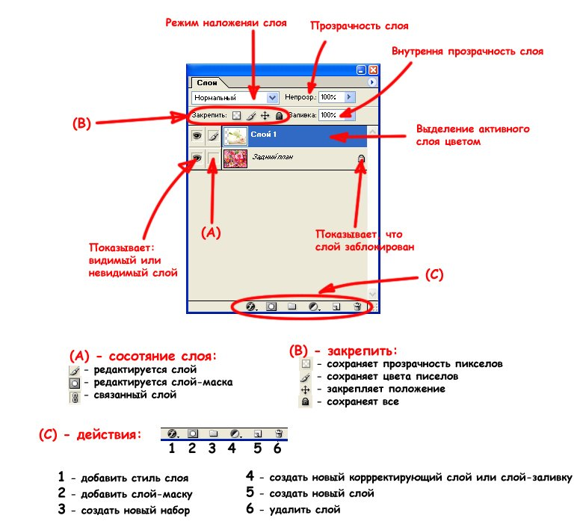Теперь создаем копию слоя нашего шаблона, с которой мы будет работать. Для этого в панеле справа выделенный синим слой перетащите вниз на кнопку «Создать новый слой» (находится в нижнем правом углу-второй с права)
- Появился новый слой - копия, который мы и будем использовать в работе. Слой-оригинал удаляем, перетащив аналогичным образом, только на кнопку «Удалить слой»
- Далее необходимо сделать фон прозрачным. Для этого в панели инструменты находим кнопку «Ластик»
- Нажав правой кнопкой мыши, выбираем третий вариант «Волшебный ластик» и кликаем на белом фоне шаблона. Фон стал прозрачным.
- Нажимаем инструмент «Прямоугольная область» для выходя из режима «Ластик»
- Приступаем к выполнению силуэтного изображения. Нам необходимо выполнить наложение цвета на изображения животных. Для этого переходим к палитре слоев на правой панели.
- В нижней её части выбираем инструмент «Добавить стиль слоя» нажимаем и в появившемся окне выбираем «Наложение цвета». Здесь необходимо задать цвет перекрытия (цвет будущего силуэта). Нажмите Да.
- Объединяем наши слои. Панель - меню → «Слои» → «Выполнить сведение».
- Сохраняем полученное изображение - силуэты. Для этого заходим в меню Файл→ Сохранить как→ выбираем папку нашу, задаем имя файла (например, Тени) и сохраняем в формате JPEG (сохранить → качество наилучшее → да).

III этап работы: «Объединение цветных изображений и теней для получения карточки с заданием «Соедини тень с животным».

- Открываем файл-заготовку №2. Здесь мы поработаем тоже с одним вариантом тени медведя.
- Располагаем окна так, чтобы они не перекрывали друг друга.
- Щелкаем для активации область окна с изображением - тень.
- С помощью инструмента «Прямоугольная область» и левой кнопкой мыши выделяем область вокруг тени - медведя. Выделив контур - тень, выбираем инструмент «Перемещение»
- Захватив выделенную область, перемещаем контур - тень на область окна с цветным изображением по принципу работы с изображением «Зайчик». Далее переместить контур - тень располагаем его в ряд с другими тенями на свободное место.
- С права мы видим все слои нашей заготовки, активировав каждый слой мы можем редактировать их (увеличить, уменьшить, изобразить зеркально и т.д) через меню – редактирование.
- Чтобы в дальнейшем можно было вернуться к данному шаблону и изменить или отредактировать слои мы сохраняем шаблон - проект в формате (Photoshop*PSD*PDD) – этот формат при сохранении будет стоять автоматически. Во время сохранения проверьте чтобы окно данного шаблона было активно (щелкните по нему)
- Затем на верхней панели заходим в меню «Слои» → «Выполнить сведение». Слои объединены и заблокированы.
- Закрываем текущее окно (в появившемся окне выбираем – Да.
Окно с тенями оставляем открытым.

Поработав с данными тенями, мы можем создать контуры, которые можно использовать для усложнения заданий.
- Смотрим, чтобы слой в панели справа был активный - в синем цвете. Снимаем замок.
- Делаем фон прозрачным с помощью инструмента «Ластик» - «Волшебный ластик»
- Нажимаем на инструмент «Добавить стиль слоя» → открываем окно «Обводка». Установите желаемый цвет обводки (это будет цвет контура). Регулируйте ширину обводки, перемещая ползунок размера до желаемой ширины (например, 6 пикс.). Нажмите ОК.
- Удаляем внутренний фон с помощью волшебного ластика. Объединяем слои (меню → «Слои» → «Выполнить сведение»)
- Сохраняем файл под названием «Контур».

С помощью данного шаблона «Контур», переместив все контуры на чистый шаблон – заготовку, поработав с размером и наложением друг на друга мы создадим карточку с заданием «Узнай по контуру».

Сегодня Вы попробовали лишь некоторые приемы: создание теней, контура предметов, соединение этих возможностей на одной карточке. Сейчас на экране вы видите несколько готовых вариантов карточек для самостоятельной деятельности детей по теме «Животные».

Демонстрация карточек с заданиями:
«Соедини тень и контур с животным», «Посчитай и
напиши диких и домашних животных», «Домики - слоги».

Рефлексия мастер-класса:
Уважаемые коллеги, надеюсь, что мне удалось заинтересовать Вас возможностями программы Adobe Photoshop. Мне очень важно знать ваше мнение о ценности предложенного мастер-класса, поэтому я прошу выразить своё мнение. Помогут нам в этом символы «цветное изображение животного», «тень животного», «контур животного».
Если вас заинтересовал предложенный материал мастер – класса, вы будете его использовать в своей работе – тогда выберете «цветное изображение животного» и поместите его в папку.
Если Вас не заинтересовал предложенный материал мастер – класс, вы не будете его использовать в своей работе – тогда выберете «контур».
Если вас заинтересовало создание карточек с помощью данной программы, но вам надо еще раз самостоятельно изучить и апробировать возможности данного редактора, то выберете и разместите символ «тень».
На память о нашей встрече я хочу всем конкурсантам предложить папку с алгоритмом и варианты готовых карточек.

Я благодарю всех участников за активность.
Желаю вам успехов и творчества в вашей ежедневной работе с детьми!

